Техническая спецификация
Лот №1 Техническая спецификация Фанера
Размер не менее 1500х1500х толщина 20-21 мм Количество -8 листов
Не шлифованная, влагостойкая, березовая
Лот №2 навес
Изготовлен из сталей марок Ст2сп, Ст2пс, Ст2кп, Ст4сп, Ст4пс, Ст4кп по ГОСТ 380

марок 10, 10пс, 20, 35, 45, 08кп-по ГОСТ 1050.

Количество- 4 штуки
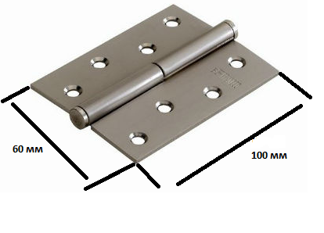
Лот №3Техническая спецификация Сетка рабица (рулон)
Сетка плетеная одинарная применяется для декоративных ограждений, теплоизоляционных работ, крепления горных выработок, просеивания материалов. Плетеная сетка изготавливается из низкоуглеродистой термически необработанной, оцинкованной проволоки и проволоки с полимерным покрытием.
Сетка плетеная с ромбическими ячейками - острый угол ромба равен 60 градусов.
Размер 15х15х2 мм длина рулона не менее 10 метров
Лот №4Техническая спецификация Саморезы (упаковка)
Саморезы по металлу :размер 3,5 х 40 мм с самовысверливаемым кончиком
Ценовое предложение должно содержать следующее:
1) техническую спецификацию;

